**ЛАБОРАТОРНАЯ РАБОТА № 16**

**«Создание временных таблиц в хранимых процедурах»**

В отчете должен быть представлен текст SQL-запроса для создания параметризованной хранимой процедуры. Процедура должна воспринимать параметр – код объекта из какой-либо родительской таблицы базы данных и возвращать соответствующие записи из какой-либо дочерней таблицы (например, получать код студента и возвращать его оценки).

Формирование выходных данных в процедуре должно выполняться в четыре этапа:

1)      временная таблица должна быть создана с помощью CREATE TABLE. Временная таблица должна содержать все поля дочерней таблицы и дополнительно хотя бы одно поле из родительской таблицы (например, все поля таблицы Оценка + фамилию студента);

2)      заполнение временной таблицы выполняется с помощью INSERT INTO … SELECT, причем в дополнительное поле заносится NULL;

3)      занесение значения дополнительного поля в записи временной таблицы с помощью оператора UPDATE;

4)      возврат содержимого временной таблицы как результата работы процедуры.

Процедура на основе таблиц с данными по сотрудникам и должностям к рассмотрению не принимается.

В отчете также должен быть представлен скриншот по вызову разработанной процедуры в среде Management Studio.

**База данных: Школа**

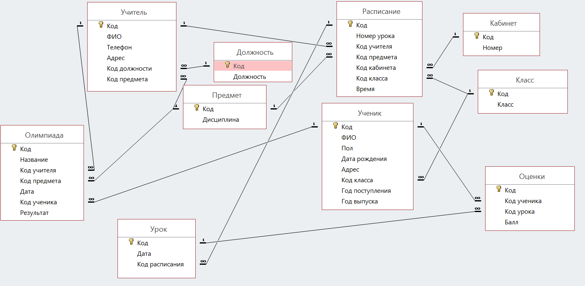

SQL-запрос:

Drop Proc ОценкиУченика

Go

--Параметр - Код ученика

--Результат - Оценки ученика

Create Proc ОценкиУченика @КодУченика int As

Create Table #result

(Код int Primary Key

, [Код ученика] int

, ФИО varchar(80)

, [Код урока] int

, Балл int

)

Insert Into #result (Код, [Код ученика], [Код урока], Балл)

Select * From Оценки

Where [Код ученика] = @КодУченика

Update #result

Set ФИО = (

Select ФИО

From Ученик

Where Код = @КодУченика

)

Select * From #result

Go

Exec ОценкиУченика 3

Результат вызова процедуры:

